МБДОУ «Калининский детский сад №12 «Солнышко»

Вид проекта:

информационно -творческий

Проект

**«День памяти Неизвестного солдата»**

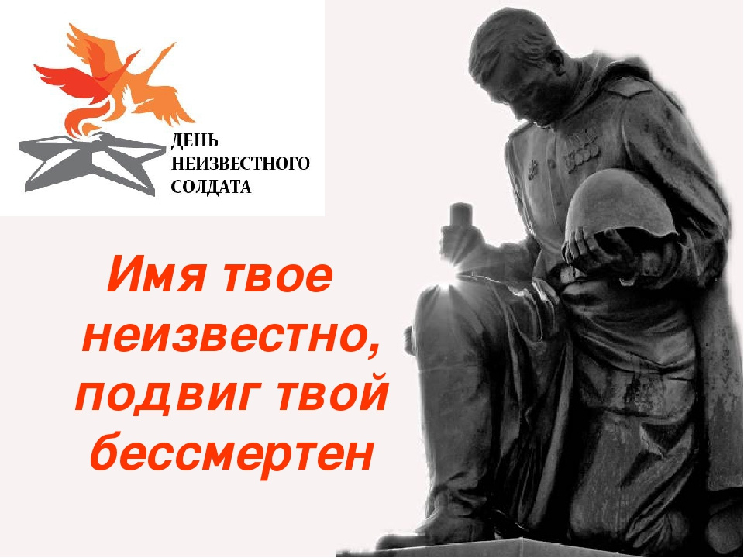

Подготовила:

Волненко Т. Н.

Воспитатель

х. Калининский

2022 г.

**Актуальность** В дошкольном возрасте начинает формироваться чувство патриотизма: любовь и привязанность к Родине, преданность ей, ответственность за неё, желание её беречь. Патриотическое воспитание дошкольников включает в себя передачу им знаний, формирование на их основе отношения и организацию доступной возрасту деятельности. Проект направлен на патриотическое воспитание детей среднего дошкольного возраста. В процессе реализации проекта у дошкольников формируются чувства привязанности, верности, чувство собственного достоинства, гордости за свою Родину.

**Цель проекта:**   воспитание патриотических чувств детей, воспитание любви и уважения к людям завоевавшим для нас Победу ценой своей жизни

**Задачи**:  познакомить с историей Великой Отечественной войны. Расширить знания о защитниках отечества. Воспитывать гордость и уважение к ветеранам ВОВ. Развивать речь детей, обогащать, словарный запас через художественную литературу, песни о войне. Формировать чувство гордости за Родину, за наш народ. Формировать нравственно-патриотические качества: храбрость, мужество, стремление защищать свою Родину. Организовать сотрудничество с родителями, оказывать поддержку и содействие семьям в воспитании у дошкольников патриотических чувств.

**Вид проекта:** кратковременный

**Участники проекта:** дети младше - **средней группы**, воспитатель,  и родители.

**Методы и формы работы:** экскурсия, беседы, чтение художественной литературы, игры.

**Работа с родителями**: консультация «Как рассказать нашим детям о Великой Войне?»

**Ожидаемые результаты:** пробуждение в детях интереса и уважения к истории России. Привлечение к совместной работе родителей. Формирование знаний о Великой Отечественной войне.

Оформление выставки детского творчества ко Дню памяти Неизвестного солдата.

**1 этап – подготовительный 28.11.22**

- определение проблемы, выбор цели проекта, разработка методов и приемов работы, подбор литературы, фотографий, иллюстраций,

стихотворений, рассказов, загадок; создание в группе соответствующей предметно-развивающей среды ,привлечение родителей для оказания разнообразной помощи педагогу.

**2 этап – основной – 29.11.22- 1.02.2022 г.**

|  |  |  |
| --- | --- | --- |
| Разделы программы | Организация совместной деятельности с детьми | Совершенствование предметно-развивающей среды |
| Речевое развитие  Познавательное развитие  Социально- коммуникативное | Чтение художественной литературы: С Алексеев «Они защищали  Москву», Л. Кассиль «Твои защитники», С. Михалков «День Победы»,  заучивание стихов.  Презентация «Памятники Неизвестному солдату в разных городах»,  Беседы с детьми: «Завтра была война», «День памяти Неизвестного  солдата», «Военная техника» Рассматривание иллюстраций с изображением военной тематики,  памятников воинам, обелисков**.**  Индивидуальные и коллективные беседы о Великой Отечественной  войне. | Подборка художественной литературы – рассказов, стихов,  пословиц и поговорок о войне.  Подборка наглядно – дидактического материала на тему  Великой Отечественной Войны, памятники Неизвестному  солдату в разных городах, военная техника. |
| Художественно-эстетическое развитие | Прослушивание музыкальных произведений: марши - Д. Кабалевский «Марш» (детский), Г. Свиридов «Военный марш», аппликация ,лепка «Военная техника», Конструирование из бумаги « Самолеты», «Корабль».  , |  |
| Физическое развитие | П/и : «Самолеты»,П/и «Меткие и ловкие».   * Утренняя гимнастика. * Физкультминутки. * Пальчиковые игры для развития мелкой моторики, координации движений пальцев рук: «Аты-баты- шли солдаты», «Бойцы-молодцы», «Эти пальцы – все бойцы» * Подвижные игры: «Кто быстрее, тот командир», «Сапёры», *«Разведчики»*. * Эстафеты: «Кто быстрее соберет посылку на фронт», «Кто первый доставит донесение». | Спортивный инвентарь для игр. |

Заключительный этап: 02.02.2022 г.

**Итоговое мероприятие:** выполнение аппликации «Вечный огонь»

**Подведение итогов**:

В результате работы с детьми, при реализации данного проекта, были

достигнуты следующие задачи: сформировалась эмоциональная

заинтересованность; побудили детей к совместной, познавательно-

исследовательской, художественно-творческой и игровой деятельности;

воспитали патриотические чувства и желание быть такими же смелыми,

отважными и благородными как воины-защитники.